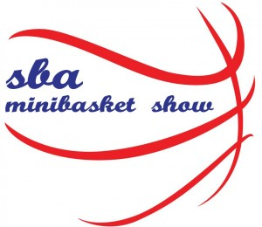
Celkové umiestnenie regionálneho 2.kola Minibasketshow 2015 v Spiškej Novej Vsi 26.11.2015:
- ZŠ Komenského Svit
- ZŠ Kožuchova Spišská Nová Ves
- ZŠ D. Fischera Kežmarok
- ZŠ P. Horova Michalovce
- ZŠ Hutnícka Spišská Nová Ves
S. Glejdurová ( BK 04 AC LB Spišská Nová Ves ):

